Velichovský zpravodaj 4/2005

Výstavba čistírny odpadních vod a kanalizace v Hustířanech
Na přelomu měsíce srpna a září firma Stavoka Kosice zahájila v Hustířanech výstavbu čistírny odpadních vod. Tato firma počítá, že by s realizací této stavby a hlavního řadu měla být hotova během jednoho roku. Zároveň při výstavbě hlavního kanalizačního řadu by se měla zahájit výstavba jednotlivých domovních přípojek. Pokud nenastanou žádné potíže s průchodností terénu, celá stavba včetně přípojek by měla být dokončena do konce roku 2006. Hodnota díla bez přípojek je 15 mil. Kč, z toho polovina by měla být prostavěna ještě v letošním roce. Vzhledem k tomu, že se jedná o velmi náročnou stavbu, hlavně, co se týká znečištění obce, prosíme občany o trochu shovívavosti.

Vyúčtování vodného a stočného
I v letošním roce byly na přelomu srpna a září provedeny odečty vodoměrů. Z technických důvodů Vám bude vyúčtování zasláno s mírným zpožděním, nejpozději do 10. října 2005. Splatnost doplatku za vodné bude opět do 30.11. – v hotovosti bude možné uhradit doplatek do 1000 Kč, vyšší částku lze uhradit poštovní poukázkou nebo převodem na účet. Přeplatek vodného bude vyplacen v hotovosti, na požádání zaslán na účet.

Sdělení České pošty
Česká pošta, s.p. žádá ty občany, kteří si mají vyzvednout nové Zlaté stránky, aby tak učinili co nejdříve, nejlépe do 23.9.2005. V posledním týdnu v září, kdy jejich distribuce končí, bude pracovní doba místní pobočky z důvodu stěhování omezena – ve čtvrtek 29.9. a pátek 30.9. bude zavřeno. Od října budou telefonní seznamy k vyzvednutí pouze na pobočkách Telepointu partner- nejblíže v Hradci Králové či Náchodě

Lékaři – ordinační hodiny
Po téměř roční přestávce obnoví své ordinační hodiny v budově obecního úřadu praktický lékař pro dospělé MUDr. Jelínek i dětská lékařka MUDr. Kaválková (nyní je ordinace umístěna v přízemí). Pokud nenastane žádná mimořádná situace, ordinační hodiny budou do konce letošního roku následující:
MUDr. Jelínek - vždy každé druhé pondělí od 14.00do 15.15 hodin
3.10., 17.10., 31.10, 14.11., 28.11., 12.12. 2005
( i nadále lze využívat ordinačních hodin na ošetřovně v Masarykové domě v lázních - každou
středu od 7.15 do 8.30 hodin)
MUDr. Kaválková - vždy každý druhý pátek od 11.00 do 12.30 hodin
7.10., 21.10., 4.11., 18.11., 2.12., 16.12.2005

Sraz rodáků z Hustířan
V sobotu 27. srpna 2005 se konal v Hustířanech sraz rodáků. Rodáci se postupně scházeli od 14 hodin, aby se vzájemně pozdravili. Po celé odpoledne měli možnost nahlédnout do vystavených obecních kronik a tak se seznámit s historií obce. Značný zájem všech účastníků byl o osobní údaje jedinců a celých rodin. Hustířanští rodáci se v menším počtu sešli již třikrát a to v letech 1990, 1995 a 2000. To se jednalo o sraz rodáků středních let. Letos se poprvé mohli sjet rodáci všech věkových kategorií. Celou akci zorganizoval pan Ladislav Andrejs za vydatné pomoci p. Václava Pilnáčka a Zdeny Křikavové. Zázemí zajistil p. Václav Karel ve svém pohostinství „Ve mlýně“. V 15 hodin proběhlo oficiální zahájení a přivítání. Přítomné také přivítal starosta obce p. Josef Karel a slovem provázel p. Václav Pilnáček. Na setkání bylo v době zahájení přítomno 96 rodáků, ale i současných obyvatel obce. V 18 hodin spustila harmonika a začala příjemná volná zábava. Postupně odešli dříve narození a sraz navštívili další místní občané. Celkem se srazu zúčastnilo asi 130 lidí. Celá akce byla pořádána pod hlavičkou Obce Velichovky. Ohlasy účastníků byly kladné, příjemná nálada a pořadatelé spokojeni.

Cvičení žen

Prázdniny jsou již za námi, a proto opět začíná pravidelné cvičení žen a dívek pod vedením paní cvičitelky Jaroslavy Kubů. Nic podstatného se nemění – zase zkusíme trochu aerobiku, kalanetiky, strečinku apod. Cvičit se bude opět každé úterý od 19.00 do 20.30 hodin v hasičské zbrojnici ve Velichovkách, poprvé již v úterý 20. září. Přineste s sebou poplatek ve výši 300 Kč (období, na které budete mít tímto předplaceno bude záviset na počtu přihlášených cvičenek – dozvíte se zkraje října ). Pokud máte o cvičení zájem a nemůžete se zářijových hodin zúčastnit, přihlaste se a zaplaťte poplatek podle možností buď u paní Šárky Dyrcové nebo u paní Jany Šubrtové

Rozpis zápasů fotbalového podzimu:
Na 3. straně přinášíme pro příznivce fotbalu rozpis zápasů všech fotbalových týmů Velichovek.

Blahopřejeme:
V měsíci září 2005 slaví jubilea:
pan Václav Štefan – Velichovky 157 – 70 let
paní Marie Mílová – Hustířany 43 – 80 let

___________________________________________________________________________

Vážení občané,
dovolujeme si Vás pozvat na prohlídku nově zrekonstruované budovy obecního úřadu. Den otevřených dveří v prostorách budovy se koná
ve středu 28. září 2005 od 13.30 do 16.00 hodin.
Těšíme se na Vaši návštěvu.

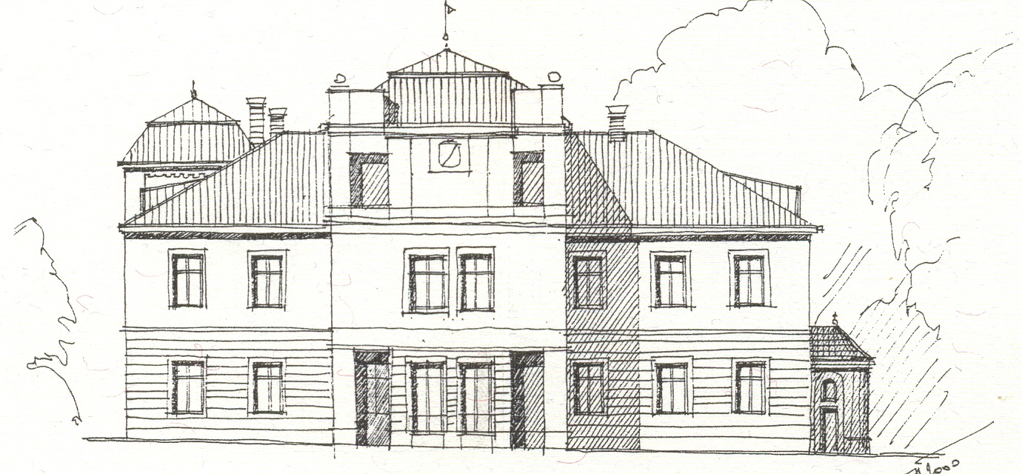

 |  | Muži ,,A" Okresní přebor PODZIM – 2005
Datum | den | Utkání | začátek | odjezd | Poznámka | výsledek | skóre | body
6.8. | So | Velichovky - Kobylice A | 17:00 |  |  | 4 2 | 4 2 | 3
14.8. | Ne | Slavia HK - Velichovky | 17:00 | 16:00 |  | 0 1 | 5 2 | 6
20.8. | So | Velichovky - Stěžery A | 17:00 |  |  | 2 1 | 7 3 | 9
27.8. | So | Nepolisy - Velichovky | 17:00 | 15:45 |  | 3 0 | 7 6 | 9
1.9. | Čt | Velichovky - Třebeš A | 17:30 |  |  | 2 0 | 9 6 | 12
11.9. | Ne | Velichovky - Probluz A | 17:00
18.9. | Ne | NB B/ Chudonice - Velichovky | 16:30 | 15:15
25.9. | Ne | Velichovky - Lovčice A | 16:30
2.10. | Ne | Předměřice B - Velichovky | 16:00 | 16:15
8.10. | So | Velichovky - Smiřice A | 16:00
16.10. | Ne | Myštěves - Velichovky | 15:30 | 14:15
23.10. | Ne | Velichovky - Chlumec B/Klamoš | 15:30
29.10. | So | Lokomotiva HK A - Velichovky | 14:30 | 13:45
 |  | Muži ,,B" IV třída PODZIM - 2005
7.8. | Ne | Dolany - Velichovky | 17:00 | 16:15 |  | 3 1 | 1 3 | 0
13.8. | So | Velichovky - 1. FC UF Hradec | 17:00 |  |  | 1 3 | 2 6 | 0
21.8. | Ne | Třebeš B - Velichovky | 17:00 | 16:15 |  | 1 4 | 6 7 | 3
28.8. | Ne | Velichovky - Smiřice B | 17:00 |  |  | 3 0 | 9 7 | 6
8.9. | Čt | Neděliště - Velichovky | 17:30 | 17:00
10.9. | So | Cerekvice - Velichovky | 17:00 | 16:00
17.9. | So | Velichovky - Sendražice | 16:30
24.9. | So | Jaroměř B - Velichovky | 16:30 | 15:45
1.10. | So | Velichovky - Jeníkovice | 16:00
9.10. | Ne | Urbanice - Velichovky | 16:00 | 15:00
15.10. | So | Velichovky - Malšova Lhota B | 15:30
22.10. | So | Rasošky - Velichovky | 15:30 | 14:45
30.10. | Ne | Velichovky - Lok. Hradec B | 14:30
 |  | Žáci Okresní soutěž PODZIM - 2005
20.8. | So | Velichovky - Lužec | 15:00 |  |  | 0 3 | 0 3 | 0
27.8. | So | Libčany - Velichovky | 10:15 | 9:15 | autobus | 0 6 | 6 3 | 3
3.9. | So | Velichovky - Cerekvice | 15:00 |  |  | 1 3 | 7 6 | 3
11.9. | Ne | Velichovky - Probluz | 15:00
17.9. | So | Ohnišťany - Velichovky | 12:00 | 10:45 | autobus
25.9. | Ne | Velichovky - Červeněves | 14:30
2.10. | Ne | Převýšov - Velichovky | 14:00 | 12:30 | autobus

